小餐饮店、小食杂店首次登记办事指南

目录
一、小餐饮店、小食杂店首次登记提交材料规范……1
二、电子化操作流程……………………………………1-3
三、申请材料模板
1.小餐饮店、小食杂店登记证申请书模板……………4-8
2.食品安全承诺书模板………………………………9-10
3.食品安全风险控制要点告知书模板……………11

一、小餐饮店、小食杂店首次登记提交材料规范
1.小餐饮店、小食杂店登记申请书 ；
2.经营者1寸正面免冠照片1张 ；
3.经营者身份证复印件 ；
4.从事接触直接入口食品工作的人员的健康证明 ；
5.委托代理人的身份证原件、复印件及委托书（委托办理需要）；
6.小餐饮店、小食杂店和食品摊贩食品安全承诺书（可在系统中下载模板）；
7.小餐饮店、小食杂店食品安全风险控制要点告知书（可在系统中下载模板）；
8.营业执照正副本复印件。
备注：根据经营场所使用面积办理。
小餐饮店:指有固定经营场所，经营场所使用面积不超过50平方米，经营规模小、从业人员少、经营条件简单，从事餐饮服务的经营者。
小食杂店:指有固定经营场所，经营场所面积不超过30平方米，经营规模小、从业人员少，主要销售预包装食品、散装食品或者现场制售食品的副食品店、小商店、便利店等经营者。

二、电子化操作流程
第一步：浏览器搜索“兵团市场监督管理局”，点击进入官网首页；
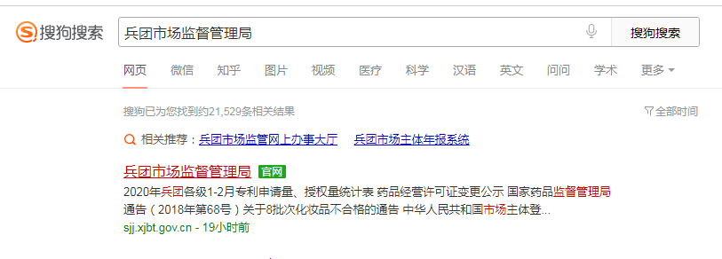

第二步：点击左侧蓝色图标“兵团市场监管综合审批平台”；
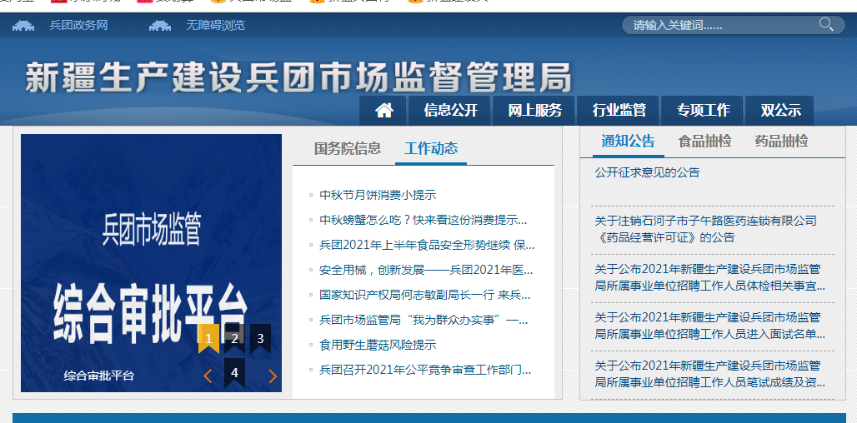
第三步：办理营业执照时已注册用户，直接登录即可； 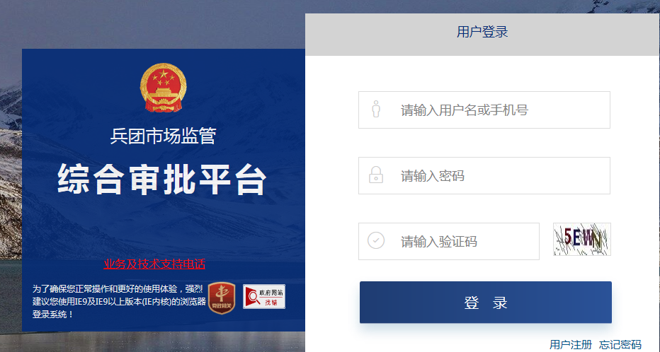

第四步：点击“我要办事”，在搜索框中搜索小餐饮，选择小餐饮店、小食杂店首次登记。
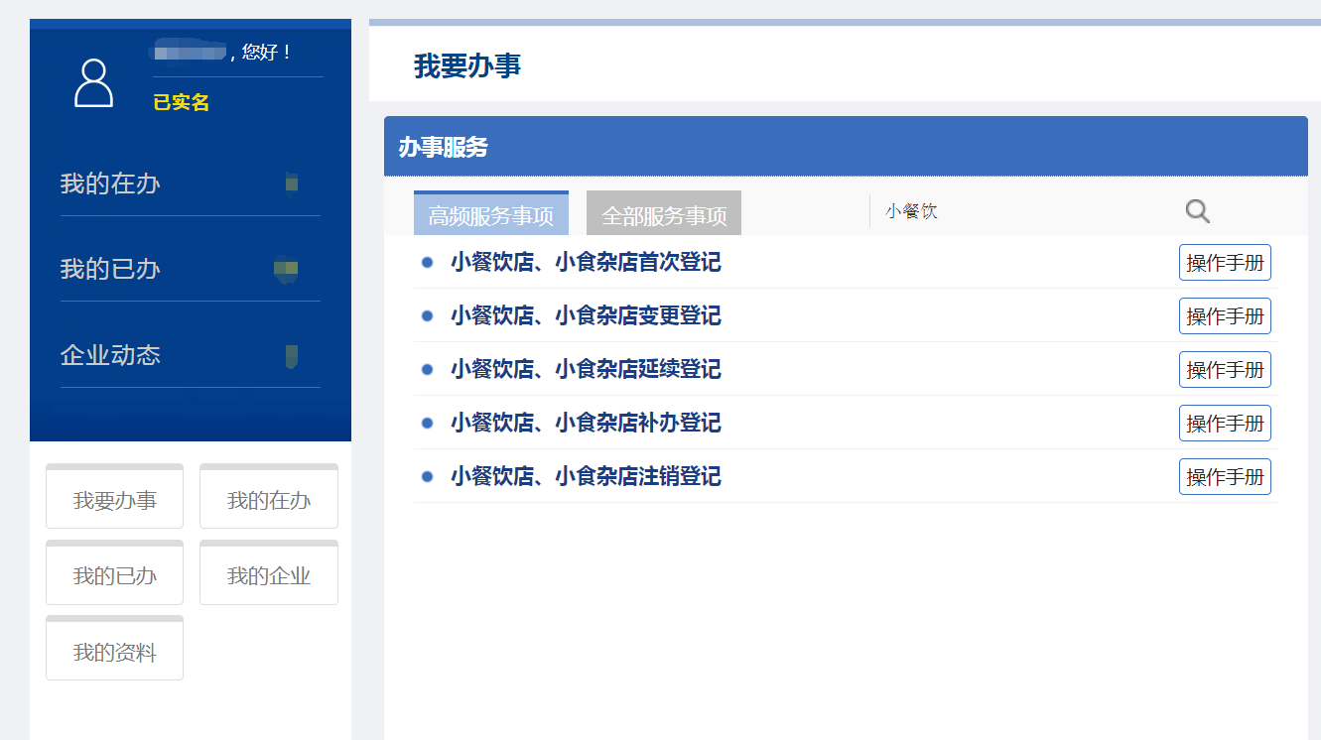
第五步：点击“执照验证”，用微信扫描二维码确认登录
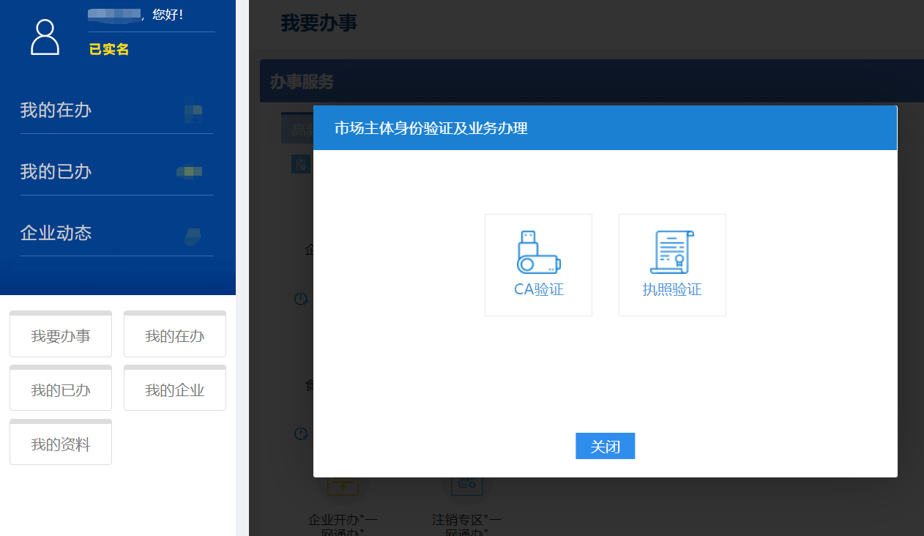

三、申请材料模板
1.小餐饮店、小食杂店登记证申请书模板
小餐饮店、小食杂店登记申请书
一、申请人基本情况 |  |  |  |  |  |  |  |  |  |  |  |  |  |  |  | 1寸正面  免冠照片
字号名称 |  |  |  |  |  | 与营业执照一致（系统带出）
统一社会信用代码 |  |  |  |  |  | 与营业执照一致（系统带出）
经营者姓名 |  |  |  |  |  | 与营业执照一致（系统带出）
联系电话 |  |  |  |  |  | XXX
身份证号码 |  |  |  |  |  | 按照身份证填写
 | 户籍地址 |  |  |  |  |  | 按照身份证住址填写
 | 通讯地址
申请事项 |  |  |  |  |  | □首次 □变更 □延续 □注销
经营项目 |  | □主营  □兼营 |  |  |  | 食品销售：□预包装食品 □散装食品  食品类别：  □预包装食品销售（□含冷藏冷冻食品 □不含冷藏冷冻食品）  □散装食品销售（□含冷藏冷冻食品 □不含冷藏冷冻食品）
 |  | □主营  □兼营 |  |  |  | 餐饮服务：□热食类食品制售 □冷食类食品制售 □半成品制售 □糕点类食品制售（无裱花蛋糕制售） □自制饮品制售
二、场所基本情况
经营场所  地址 |  |  |  |  |  | 按照营业执照经营地址填写
场地性质 |  |  |  |  |  | □自有 □租赁  场地提供方姓名： 电话：
经营场所面积 |  |  |  |  |  |  |  |  | 按照实际经营面积填写
加工地址 |  |  |  |  |  |  |  |  | 按照营业执照经营地址填写
三、从业人员信息（建议填写有健康证明的人员）
序号 |  |  | 姓名 |  |  |  |  |  |  | 身份证号码 |  |  | 有无健康证明 |  |  |  | 备注
 | 四、设施设备信息
 | 序号 |  |  | 名称 |  |  |  |  |  |  | 数量 |  |  | 位置 |  |  |  | 备注
 | 1 |  |  | 水池 |  |  |  |  |  |  | 4 |  |  | 厨房
 | 2 |  |  | 消毒柜 |  |  |  |  |  |  | 1 |  |  | 厨房
 | 3 |  |  | 灶台 |  |  |  |  |  |  | 1 |  |  | 厨房
 | 4 |  |  | 冰柜 |  |  |  |  |  |  | 1 |  |  | 厨房
提交的资料目录：
□1.1寸正面免冠照片1张；
□2.营业执照复印件；
□3.身份证复印件；
□4.从事接触直接入口食品工作的人员的健康证明(仅销售预包装食品不需要提供)。
□5.其他：

保证声明
本申请书中所填内容及所附资料均真实、合法；生产经营条件符合《中华人民共和国食品安全法》和《新疆维吾尔自治区食品小作坊、小餐饮店、小食杂店和食品摊贩管理条例》要求。如有不实之处，本人愿负相应的法律责任，并承担由此产生的一切后果。

申请人（签名）： 营业执照上经营者姓名 年 月 日
备注：1.申请人应当结合自身情况，在申请表的“□”用“√”进行选择；2.申请人销售的食品，系在经营场所地址以外自己生产加工的，应当在申请表中“加工地址”一栏中对加工地址予以填写。

委托书
兹委托 （代表或代理人姓名）向市场监督管理部门 理 （名称）的《小餐饮、小食杂食品经营登记证》申请相关手续。
委托事项及权限：
1、□同意 □不同意核对申请材料中的复印件并签署核对意见；
2、□同意 □不同意修改自备材料中的填写错误；
3、□同意 □不同意修改有关表格的填写错误；
4、□同意 □不同意领取《小餐饮、小食杂食品经营登记证》和有关文书；
5、其他委托事项及权限（请详细注明）：
委托的期限：自 年 月 日至 年 月 日
委托代理人签字：
委托代理人联系方式：固定电话
移动电话
委托人签字或加盖公章：
年 月 日

备注：1、委托人是指小餐饮申请人。
2、委托事项及权限，由委托人选择“同意”或“不同意”，并在□中打√；第5项按授权内容自行填写。

2.食品安全承诺书模板：

小餐饮店、小食杂店和食品摊贩食品安全承诺书

为保障广大消费者的食品安全，本人郑重承诺：
一、严格遵守《中华人民共和国食品安全法》《新疆维吾尔自治区食品小作坊、小餐饮店、小食杂店和食品摊贩管理条例》等法律、法规的规定，承担食品安全第一责任人的责任和义务，对所经营的食品安全负责。
二、严格履行查验义务，按要求建立进货台账、保存相关凭证，保证食品进货渠道合法，来源可追溯。
三、保持个人卫生，防止食品污染，保证经营场所、设施、设备等符合食品安全需要。
四、按照标准生产加工食品，所用食品原辅料、食品添加剂、包装材料和容器等符合国家有关规定，保证经营的食品安全、无毒、无害。同时，严格遵守以下行为规范：
（一）不使用非食品原料加工食品或者在食品中添加食品添加剂以外的化学物质和其他可能危害人体健康的物质，或者使用回收食品生产加工食品；
（二）不经营致病性微生物，农药残留、兽药残留、生物毒素、重金属等污染物质以及其他危害人体健康的物质含量超过食品安全标准限量的食品；
（三）不经营腐败变质、油脂酸败、霉变生虫、污秽不洁、混有异物、掺假掺杂或者感官性状异常的食品；
（四）不使用未经检疫或者检疫不合格的肉类，或者使用未经检验或者检验不合格的肉类制品加工食品；
（五）不使用病死、毒死或者死因不明的禽、畜、兽、水产动物肉类及其制品加工食品；
（六）不以餐厨废弃物、废弃油脂为原料加工制作食用油或者以此类油脂为原料加工食品；
（七）不使用超过保质期的食品原料、食品添加剂加工食品，或者销售超过保质期的食品；
（八）不超范围、超限量使用食品添加剂。餐饮服务经营者禁止采购、贮存、使用亚硝酸盐；
（九）不经营被包装材料、容器、运输工具等污染的食品；
（十）不使用其他不符合食品安全标准的原料、食品添加剂和食品相关产品。
五、定期对食品进行清理，不经营腐败、过期、变质等不符合食品安全标准要求的食品。
本人将严格履行以上承诺，主动接受并积极配合监管部门监管，不断提高法律意识和诚信意识，做到合法经营、诚信经营。如有违反，愿意承担相应的法律责任，欢迎社会各界监督。

承诺人（签名）：XXX
XXXX年 XX 月 XX 日

3.食品安全风险控制要点告知书模板：

小餐饮店、小食杂店食品安全风险控制要点告知书

一、保持个人卫生。从事接触直接入口食品工作的从业人员应当按规定每年进行一次健康体检，持有效健康证明上岗，做好从业人员个人卫生。患有有碍食品安全疾病的人员，不得从事接触直接入口食品的工作。
二、做好源头控制。从合法渠道购进食品、食品原料、食品添加剂、包装材料和容器等产品，保证产品来源、去向可追溯。
三、实施关键环节控制。生活区与经营区分开，经营所使用的容器、工具、设备，应当安全、无害并保持清洁，防止食品污染。用水使用符合国家规定的生活饮用水。不得使用不符合食品安全标准的原料、食品添加剂和食品相关产品。
四、按要求贮存食品。贮存食品的温度、湿度控制符合食品安全要求，定期检查库存及货架上销售的食品，及时清理变质或者超过保质期的食品。
五、按规定处置食品安全事故。对被告知、通报或者自行发现的不符合食品安全标准的食品立即停止经营，下架单独存放，通知相关生产经营者和消费者，记录停止经营和通知情况，将有关情况报告当地市场监督管理部门。如发生食品安全事故，应当立即采取措施，防止事故扩大，及时救治中毒者，封存有关食品以及原料、工具、设备等物品，不得隐瞒、谎报、缓报，不得隐匿、伪造、毁灭有关证据。

被告知人（签名）：XXX
XXXX年 XX 月XX 日

